任务2. RC电路充放电电流、电压波形图
一、电流波形
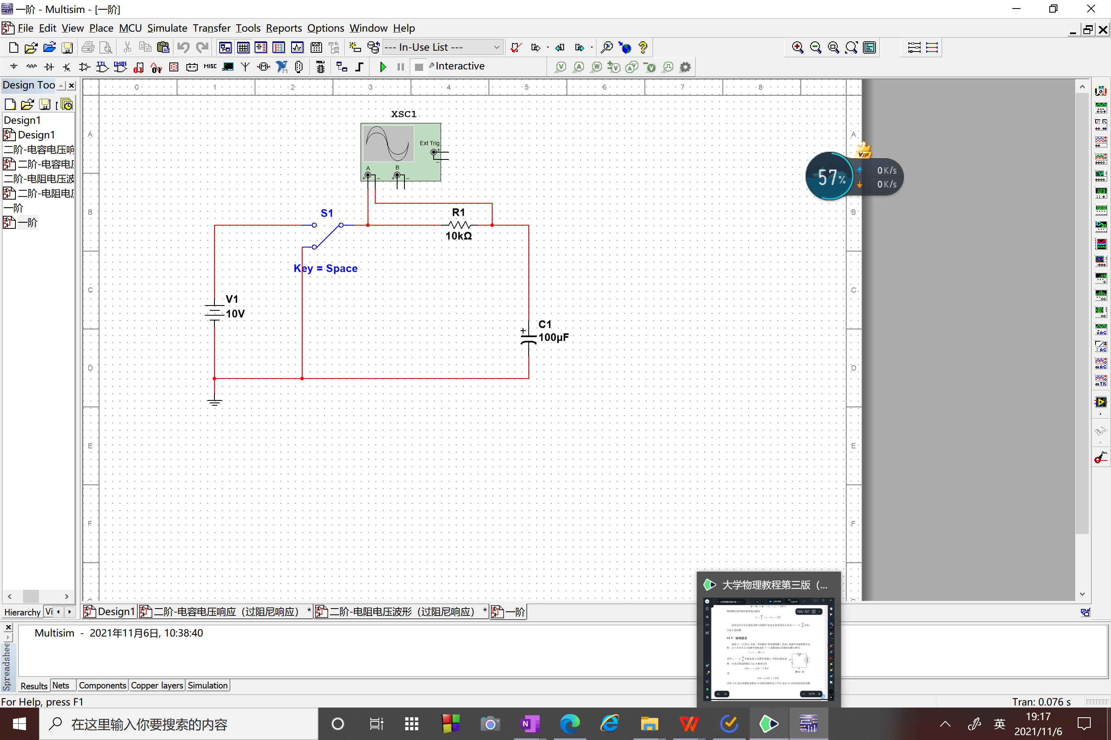
电路图

1.R=10kΩ，c=100μF，时间常数=1s
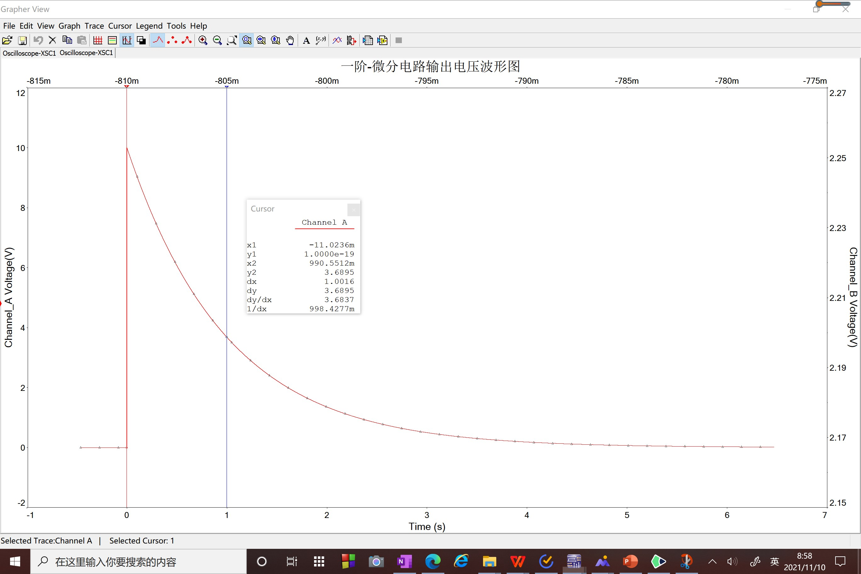

2.R=20kΩ，c=10μF，时间常数=0.2s
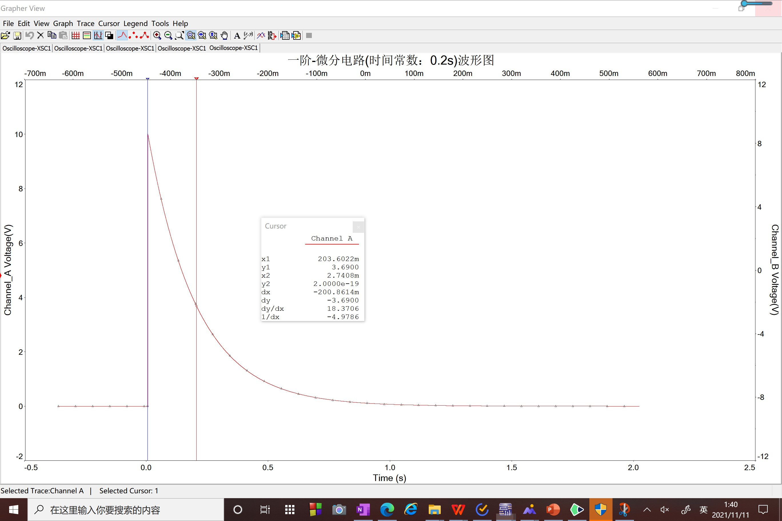

3.R=5.1kΩ，c=100μF，时间常数=0.51s
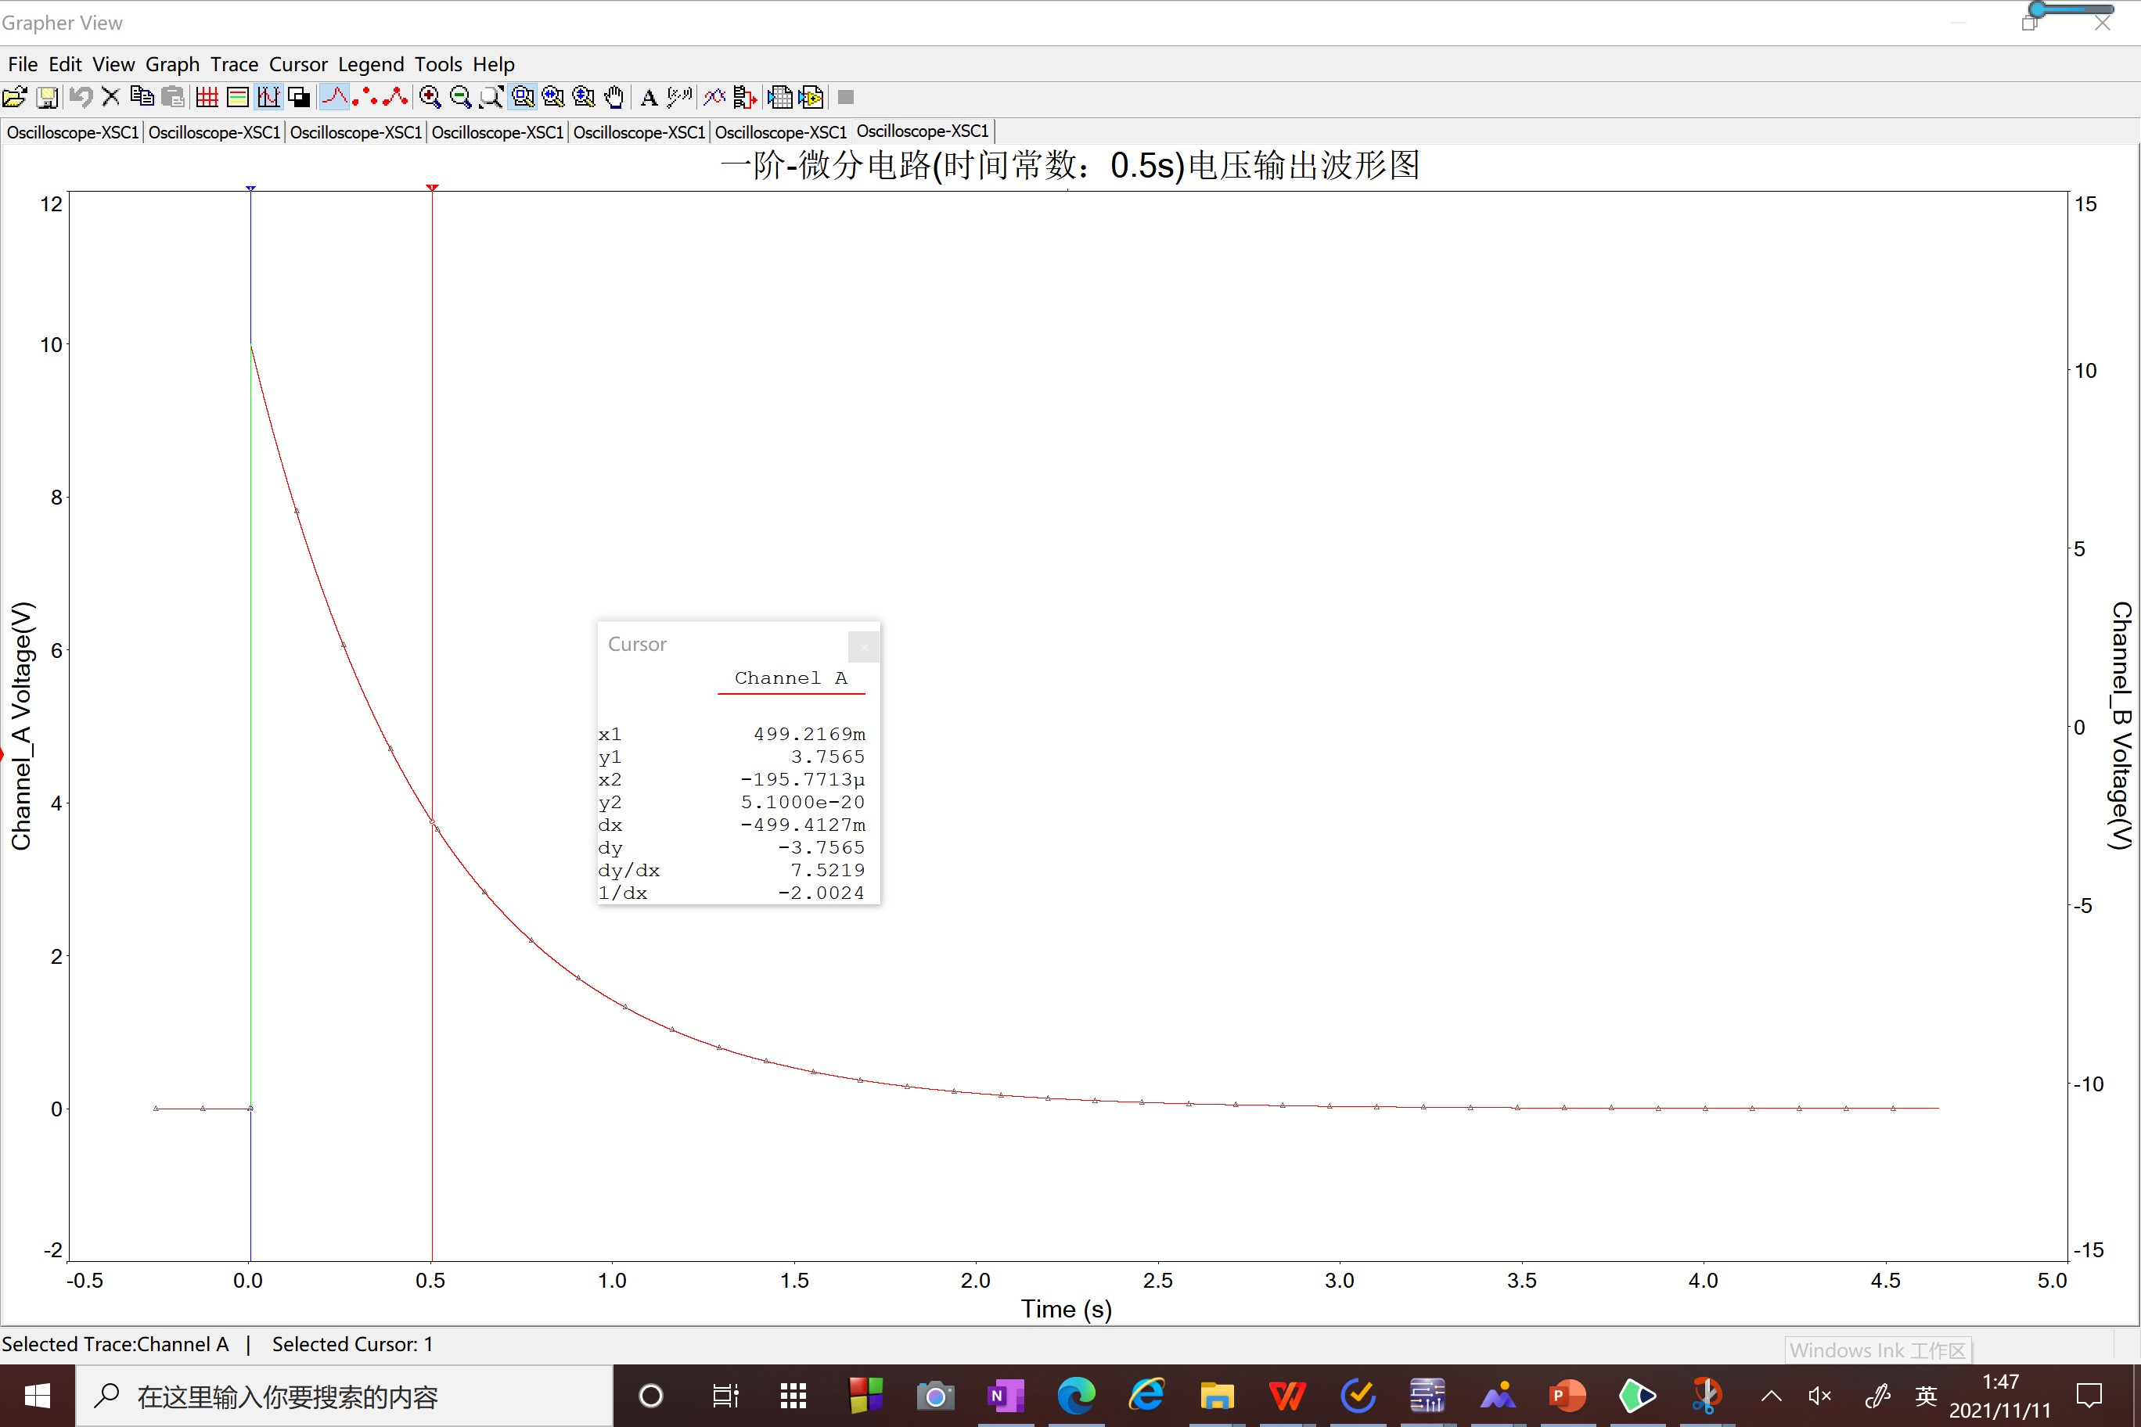

二、电压波形
、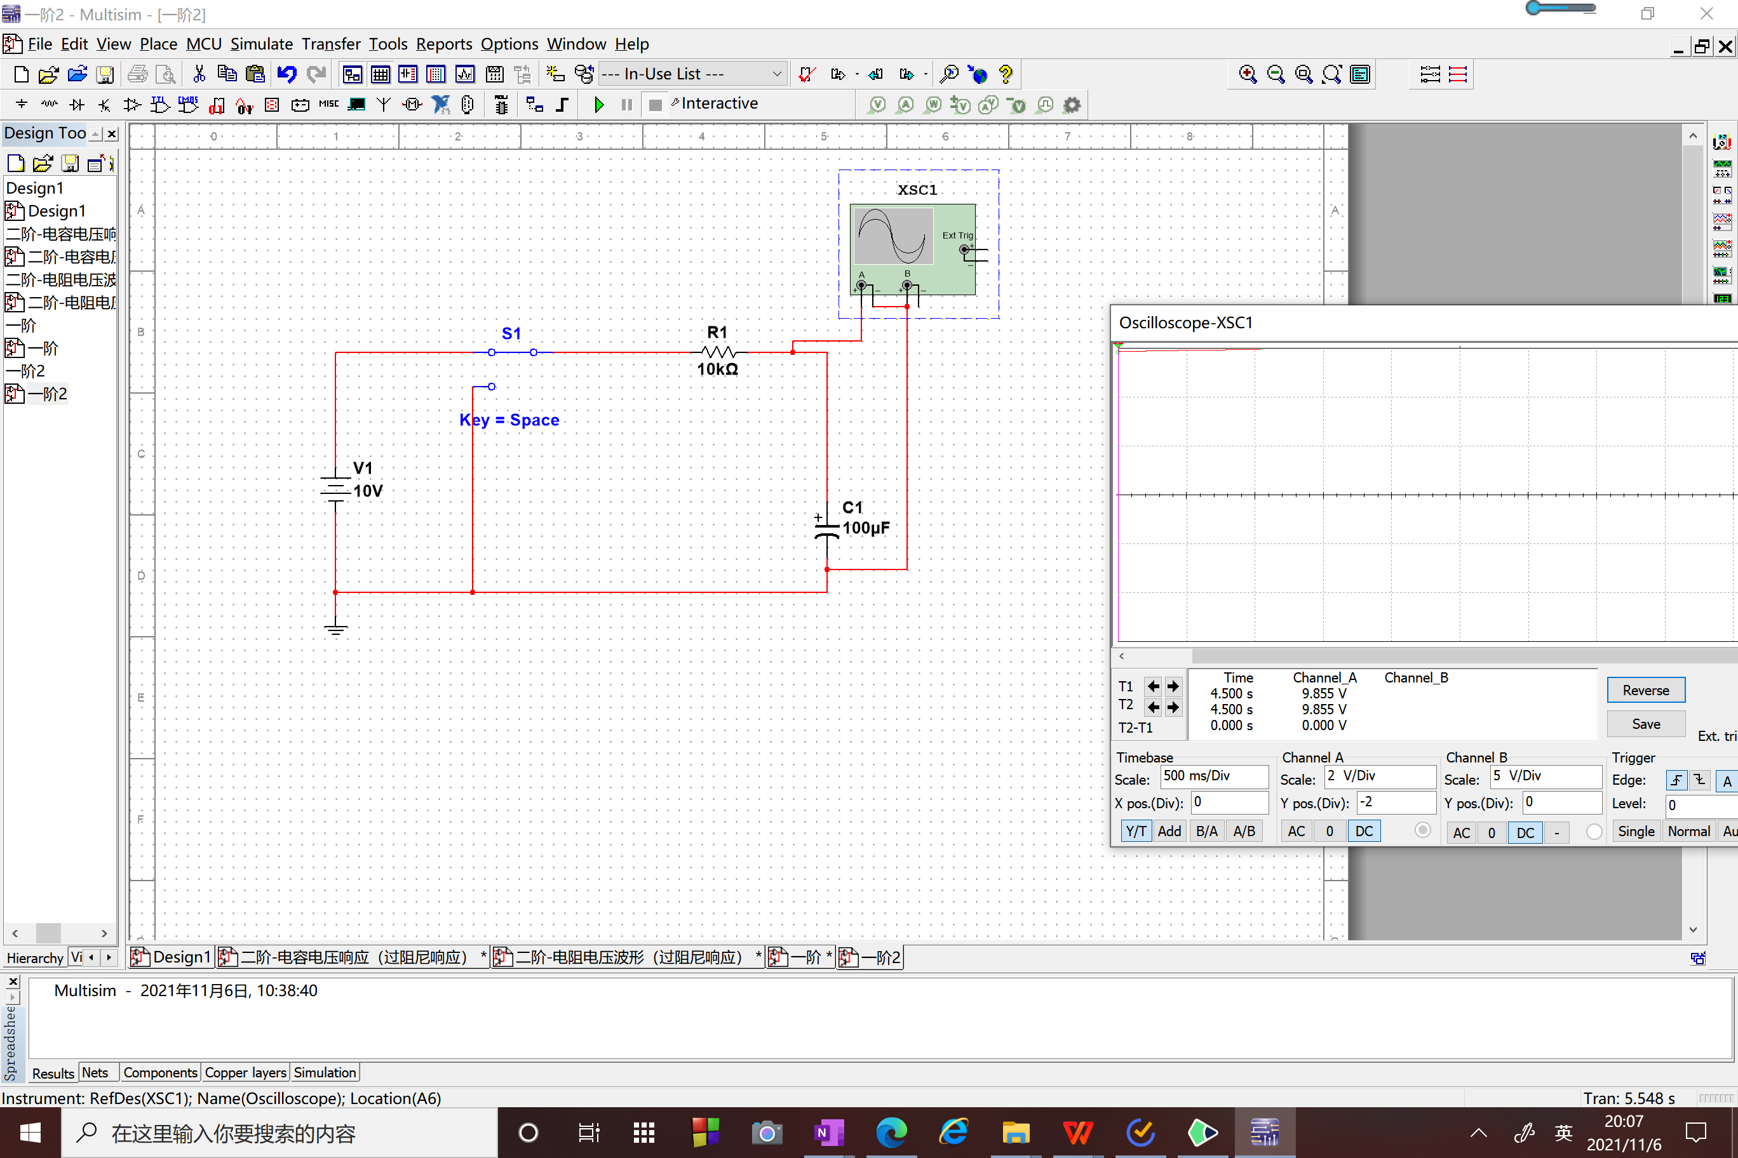
电路图

1.R=10kΩ，c=100μF，时间常数=1s
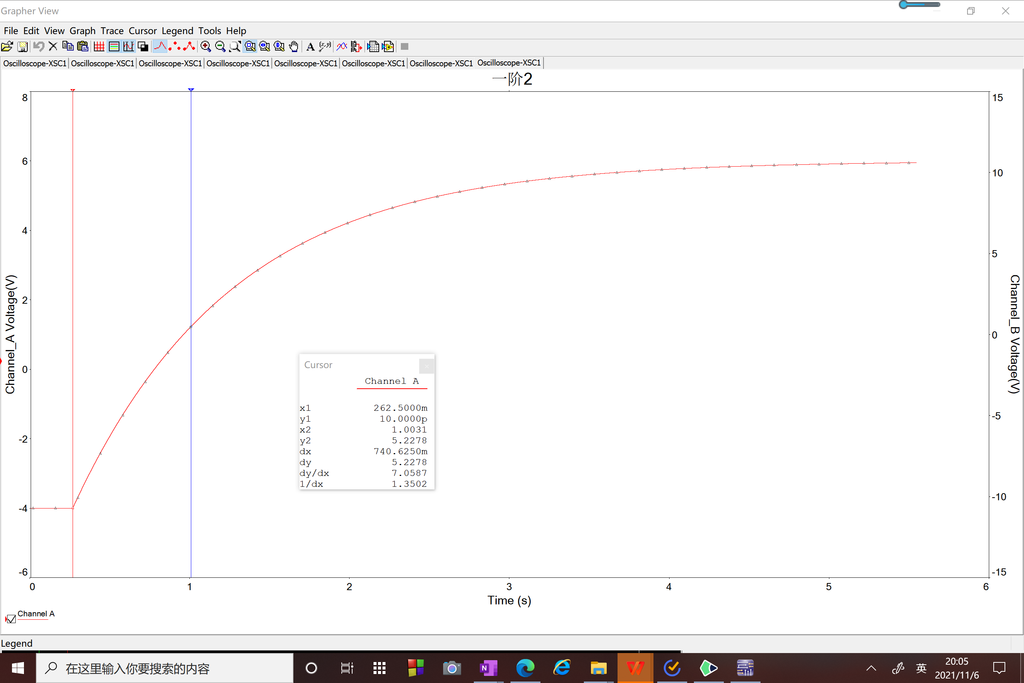

2.R=20kΩ，c=10μF，时间常数=0.2s
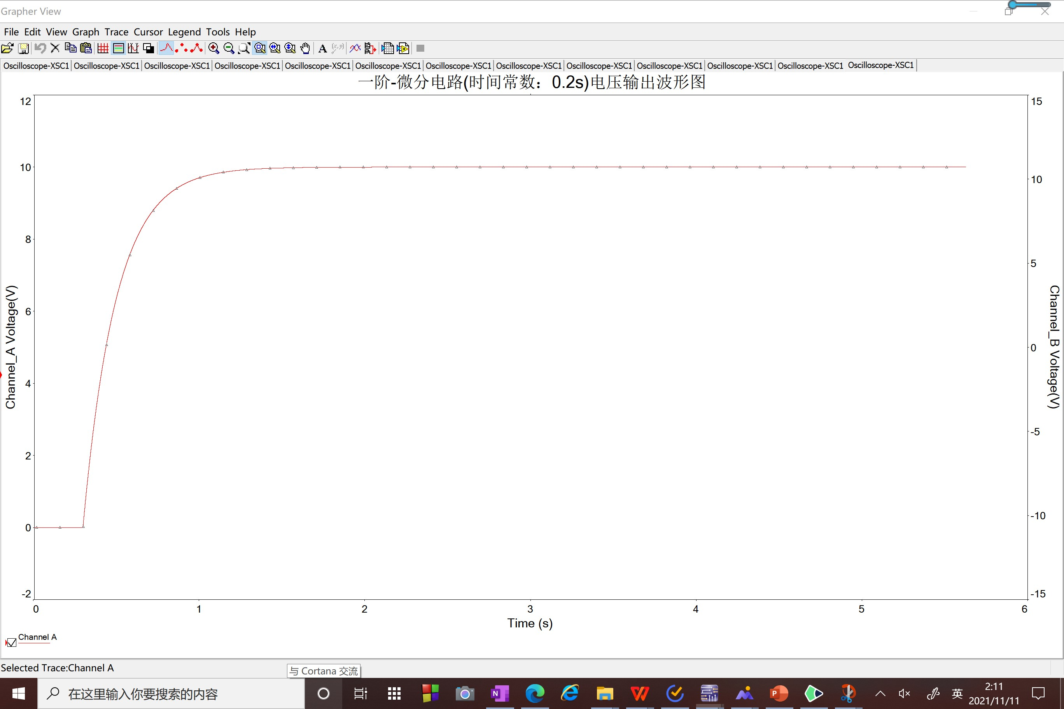

3.R=5.1kΩ，c=100μF，时间常数=0.51s
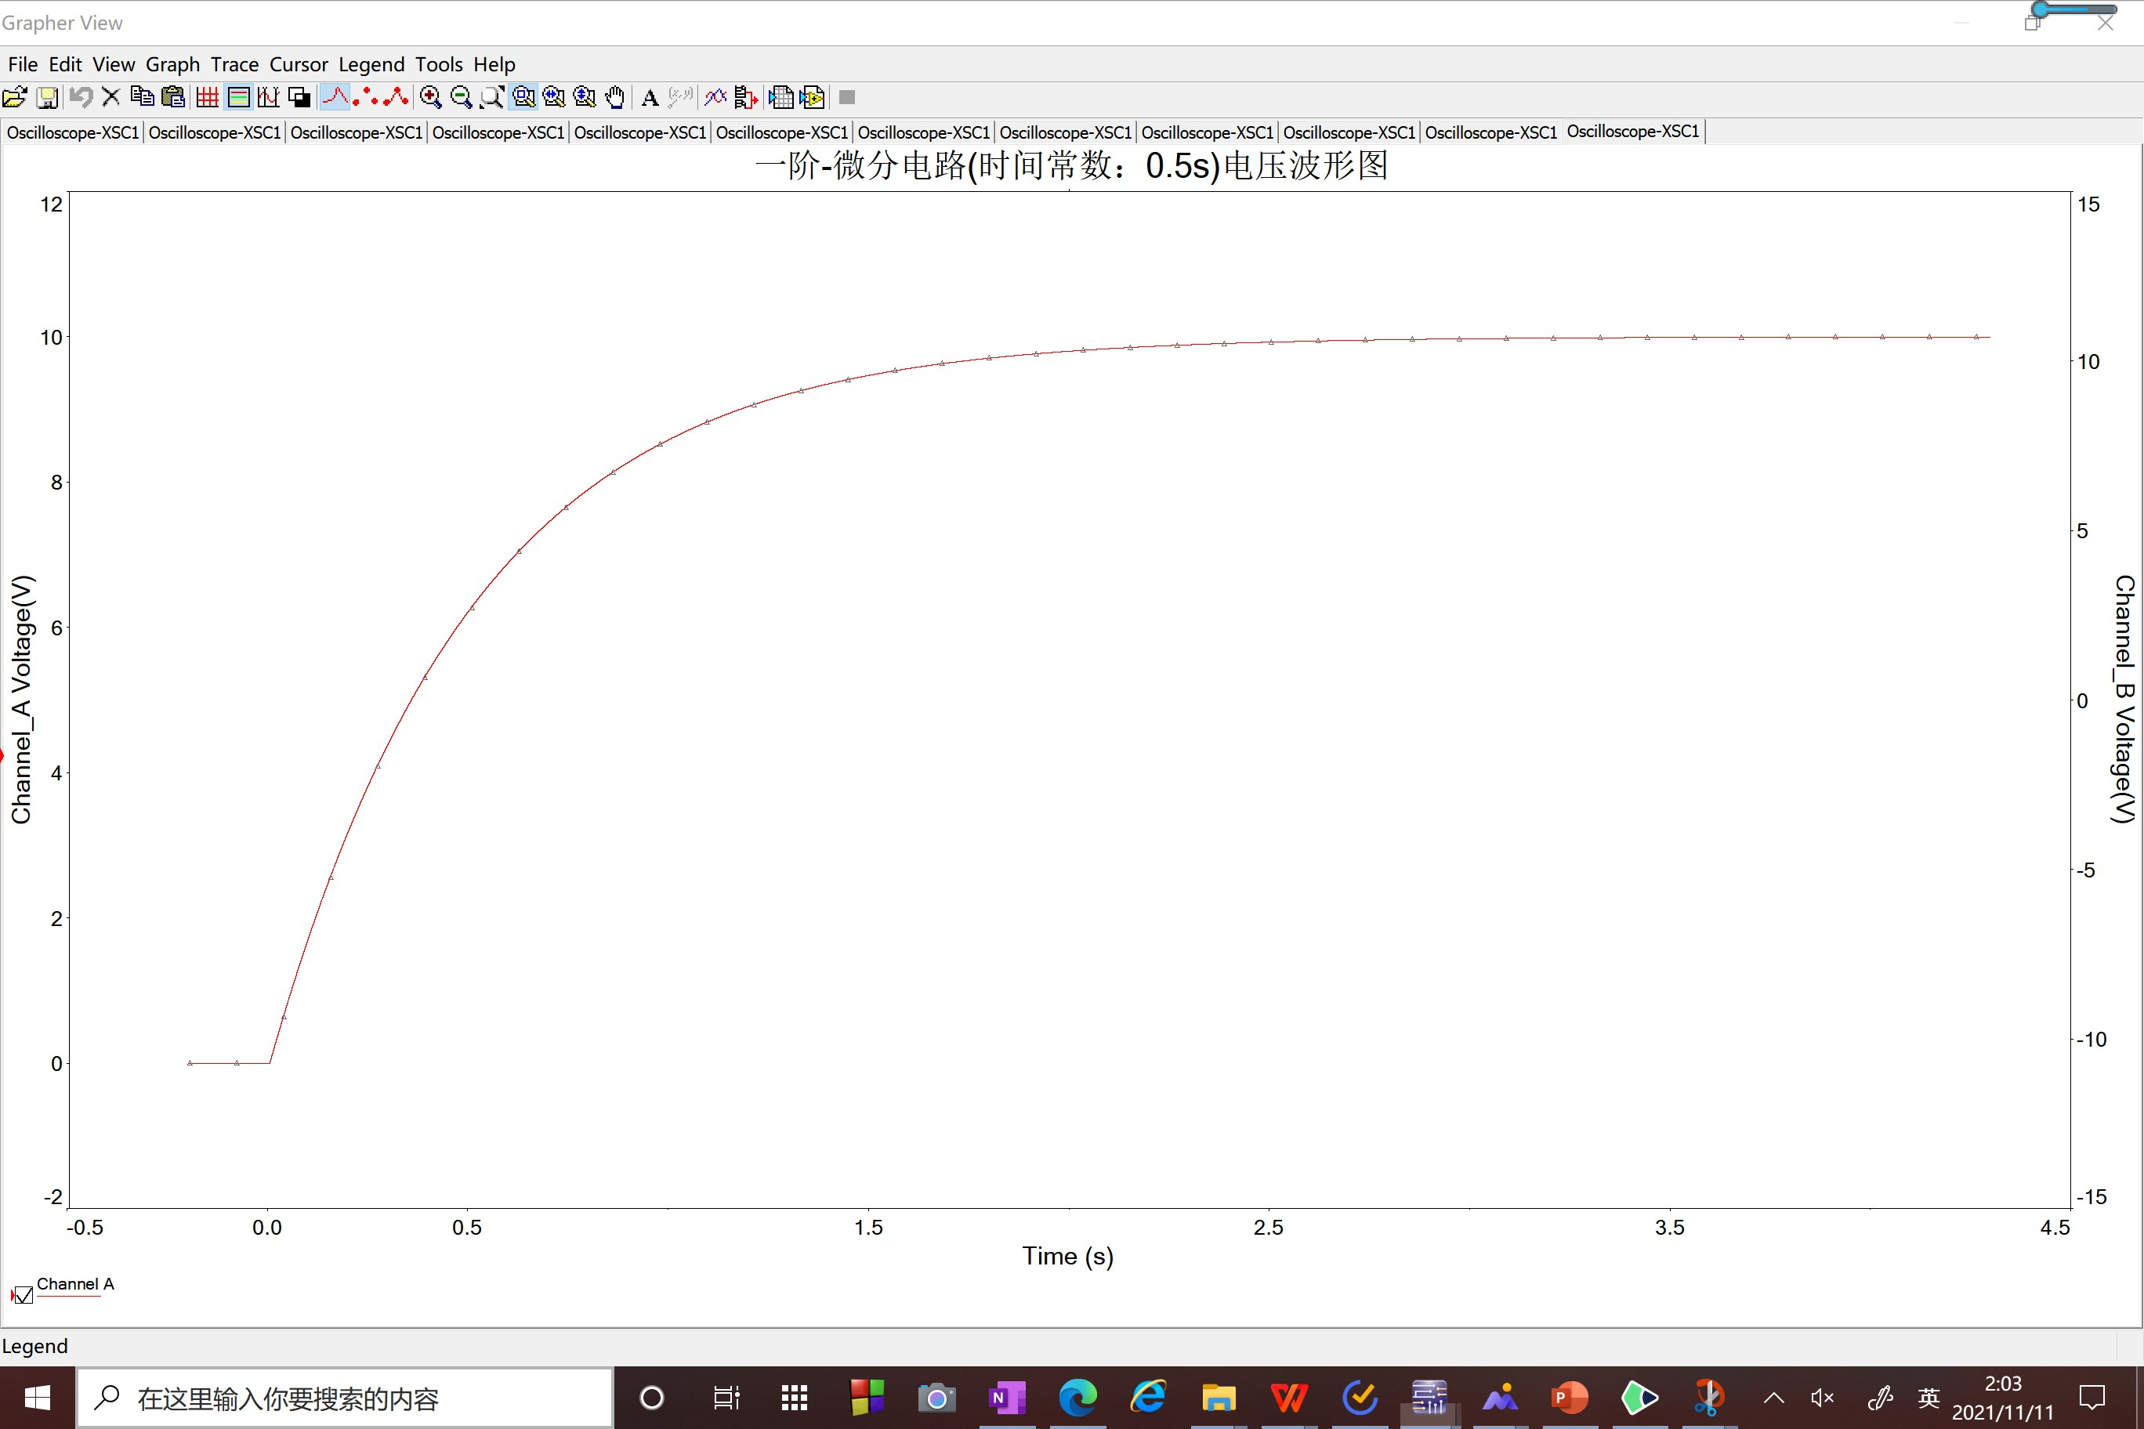

任务3 RC电路在方波激励下的响应
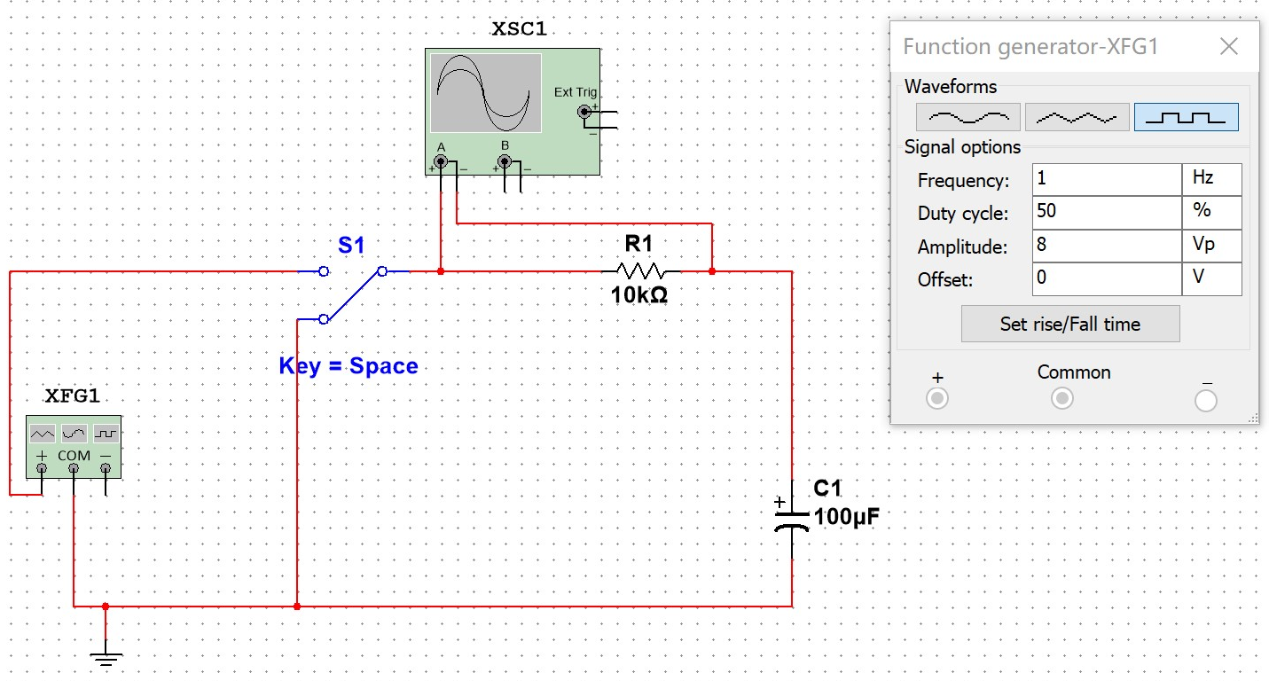
电路实验图

- T=RC=1(方波f=1HZ)

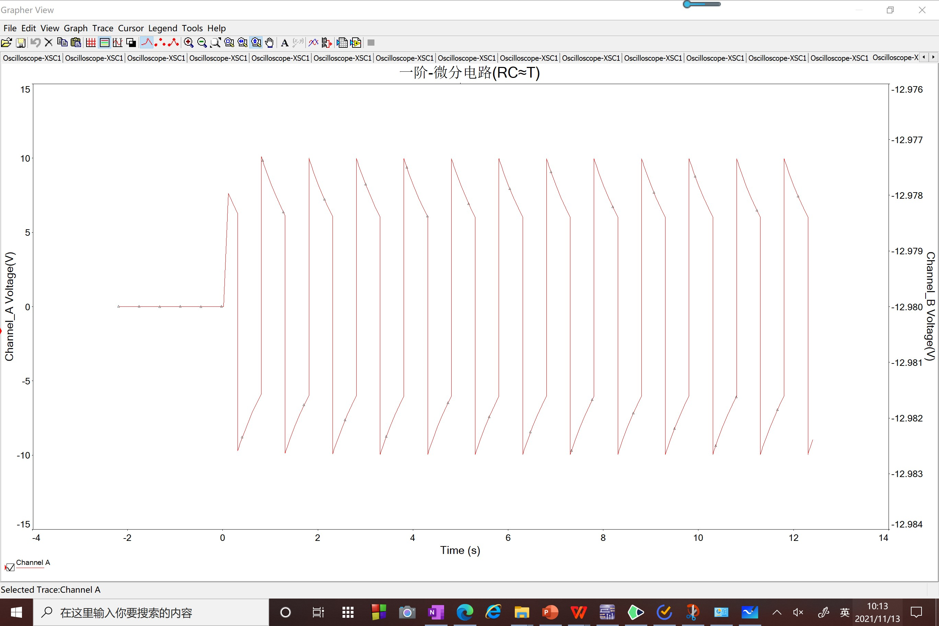

2.1=RC<0.1T=2(方波f=0.05HZ)
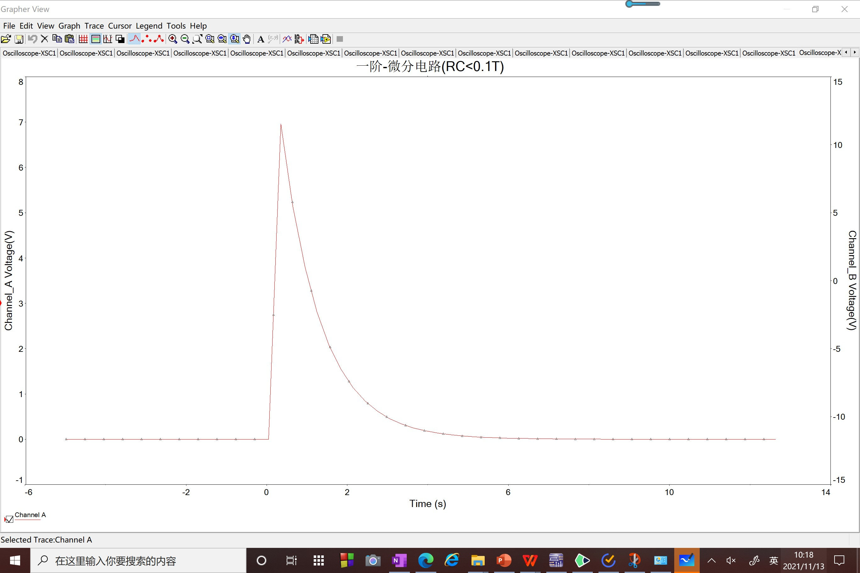

3. 1=RC>10T=0.1(方波f=100HZ)
